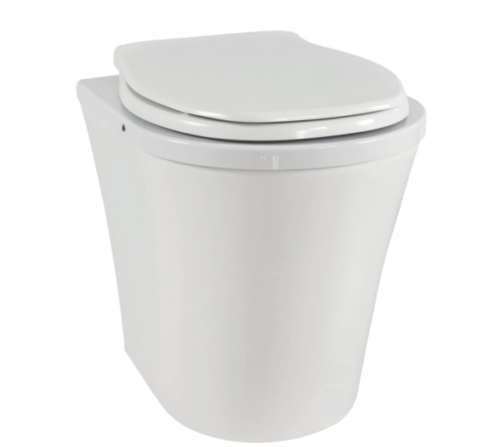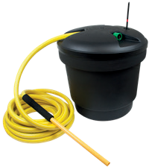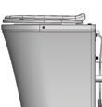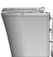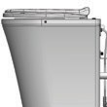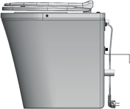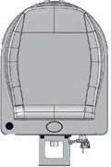
PEEArt.n1o012114-001

Separett Pee 是个单纯的尿液马桶
当你拥有一个燃烧式马桶时，最好配上一个PEE尿液马桶。燃烧尿液耗时最长，耗电最多。如果用上PEE尿液马桶，燃烧式马桶可能省电80%以上。

尿液马桶Pee也适合夜间厕所，用于公寓或小房间。

EASY TO USE容易使用

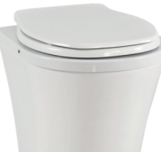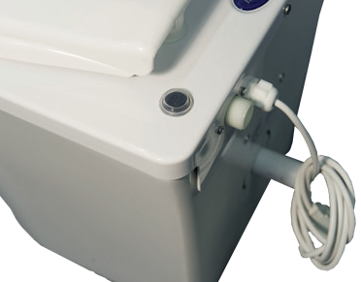

URINE BASIN尿盆

尿盆只能用来收集尿液并导流到马桶后面收集装置。建议每次小便后冲水。

尿液排放
尿液可以排放到洗手盆和洗澡池下水道，也可以导流到沙池或特制尿液容器里。

容易清洁
用常规清洁剂就可以很容易保持马桶清洁。

THE PEE 1010标配
- 1根尿管 Ø32 –夹子
- 90° 弯管 – 墙上固定配件
- 固定横板 32 mm
- 连接管 Ø32

SUPPLEMENT WITH配件
– 1013-03 Ejektortank* – 1198-01 Cleaning kit** – 1118-01 Bio drain cleaner***

– 插头和固定螺丝

安装

*
尿液喷洒桶

**
清洁套装.

***
生物酶可防止尿液结垢.

.为了把尿液导出，可能需要在墙上打一个孔，让尿液流出墙外的容器或沙坑里。尿液也可以接到洗手盆下水道。也可以用尿壶把尿液收集起来。
Pee 1010 可用专用配件固定在墙壁上。

Grey water

Tank

TEKNISK INFORMATION技术资料

PEE 1000 | 材质 |  | 包装尺寸  /重量
 | 可回收的聚丙烯。  玻璃纤维 |  | L:53 W:40 H:52  7 kg

连接:
尿管: Ø32 mm
480 mm
495 mm
609 mm

400 mm
175 mm

所有原装配件保质三年.
所有电器部件带ETL或CE标志。
更多信息见 www.separett.com

Separett AB 2018, 12061-01

